Badsanierung: effiziente Technik zum Wohlfühlen
Lüftungs- und Durchlauferhitzer-Upgrade im Badezimmer
Rund alle 20 Jahre sanieren die Deutschen ihre Badezimmer laut Vereinigung deutsche Sanitärwirtschaft e.V. Neben Fliesen, Armaturen, Waschtischen und Co. kommt es bei der Sanierung auch auf die Technik im Hintergrund an. Für warmes Wasser sorgen in vielen Bädern in Deutschland Durchlauferhitzer. Die kompakten Warmwasserbereiter sind entgegen kursierender Vorurteile beileibe keine Energiefresser– ganz im Gegenteil. Und wer seinen alten Durchlauferhitzer gegen einen neuen, elektronisch geregelten Durchlauferhitzer austauscht, spart nicht nur rund 20 Prozent Energie, sondern steigert auch seinen Warmwasserkomfort. Statt Temperaturschwankungen ist dann dauerhaft die Wunschtemperatur garantiert – unabhängig von der Anzahl der Verbraucher.
Der neue Durchlauferhitzer zahlt sich aus
Der Staat belohnt die Energieeinsparung mit 100 Euro Zuschuss für den Austausch des alten Gerätes gegen einen modernen Durchlauferhitzer wie den DHE von STIEBEL ELTRON. Der Austausch ist kinderleicht dank sogenanntem Profi-Rapid des deutschen Qualitätsanbieters: vorhandene Bohrungen und Anschlüsse eines alten STIEBEL ELTRON-Durchlauferhitzers können problemlos weiter genutzt werden. Bauherren, die das Gerät im Anschluss online auf www.stiebel-eltron.com/registration-dhe registrieren, können zudem die Garantie von zwei auf drei Jahre verlängern.
Schimmel vermeiden mit feuchtegeregelter Lüftung
Das Badezimmer ist nicht nur einer der wärmsten Räume im Eigenheim, es ist – neben der Küche – auch der am stärksten mit Feuchtigkeit belastete Raum. Durch die hohe Luftfeuchtigkeit nach dem Duschen oder Baden ist Lüften zur Schimmelvermeidung unerlässlich. Mit dezentralen Lüftungsgeräten ist der ausreichende Luftaustausch jederzeit gesichert. Prädestiniert für den Einsatz in Bad oder Gäste-WC, insbesondere wenn der Raum nicht über ein Fenster verfügt, ist das Lüftungsgerät LA 60. Dank des integrierten Feuchtesensors erfolgt eine automatische, feuchteabhängige Volumenstromregelung.
Weitere Infos:
Durchlauferhitzer DHE: www.stiebel-eltron.de/dhe
Durchlauferhitzer-Förderung des Bundesministeriums für Wirtschaft und Energie (BMWi): www.foerderung-durchlauferhitzer.de
Lüftungslösungen: www.stiebel-eltron.de/lueftung

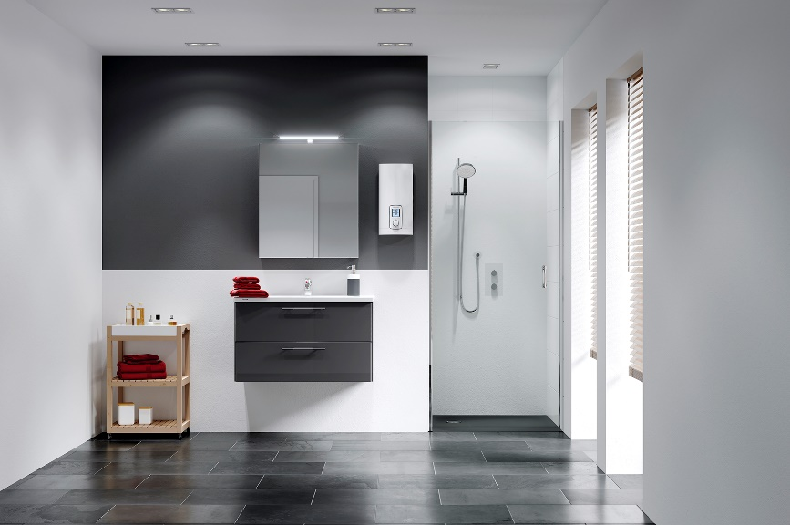
Der Durchlauferhitzer DHE ist ein Klassiker im Sortiment des deutschen Marktführers für Warmwasserbereiter STIEBEL ELTRON.

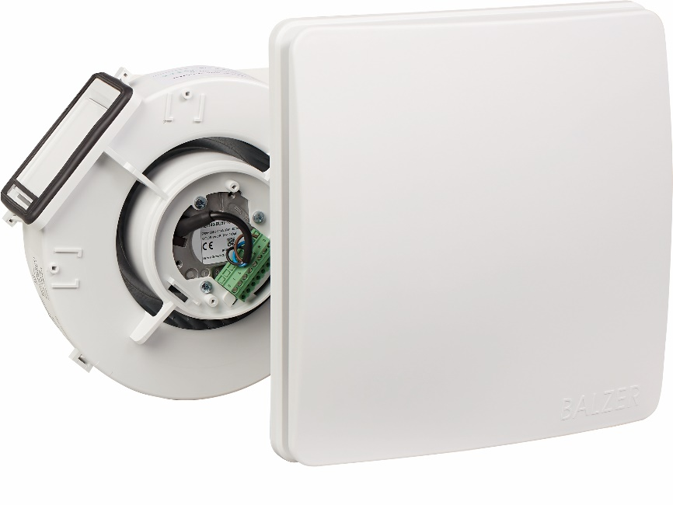
Das feuchtegeregelte Lüftungsgerät LA 60 ist optimal geeignet für die Modernisierung von Bädern.

